Menggugurkan lima mitos pola makan ramah lingkungan

Memilih makanan yang sehat dan baik untuk planet ini bisa membingungkan. Berikut adalah lima mitos yang harus dihindari untuk membantu Anda membuat pilihan yang lebih baik.

Oleh: Bianca Wassmann, Singapore-ETH Centre
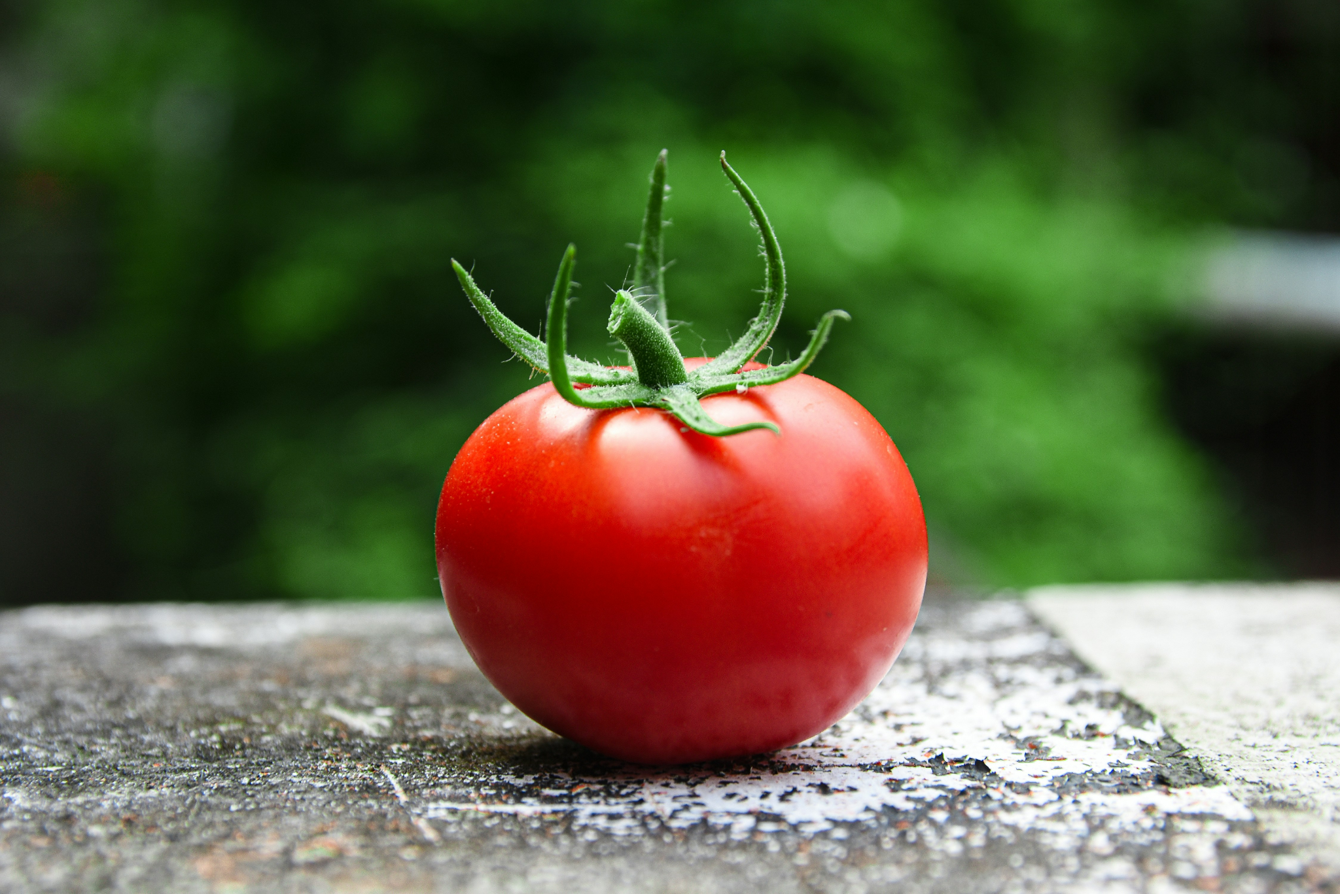
Tomat yang ditanam secara lokal dapat memiliki dampak lingkungan yang lebih tinggi jika ditanam di rumah kaca yang dipanaskan. Unsplash: Avin CP Lisensi Unsplash
Editor Suzannah Lyons,Senior Commissioning Editor, 360info
DOI 10.54377/0fab-9a01
"Daging sapi organik", "bebas GMO" dan "100% alami" hanyalah beberapa dari sekian banyak klaim yang dirancang untuk menarik perhatian konsumen yang peduli lingkungan di supermarket.
Namun, orang semakin rele mengeluarkan lebih banyak uang untuk label-label ini, kerap tidak ditemukan pertimbangan tentang seberapa besar fitur-fitur ini sebenarnya berkontribusi terhadap keberlanjutan pangan..
Sangat dapat dimengerti mengapa konsumen kebingungan.
Menentukan dampak lingkungan dari berbagai produk makanan sangatlah kompleks — dipengaruhi oleh seberapa banyak sumber daya dan energi yang mereka konsumsi, gas rumah kaca yang mereka hasilkan, cara mereka mempengaruhi keanekaragaman hayati di daerah tempat mereka diproduksi, bagaimana dan seberapa jauh mereka diangkut ke pasar, serta jumlah dan jenis limbah yang mereka hasilkan.
Meskipun demikian, karakteristik dasar dari pola makan yang akan memberikan manfaat bagi kesehatan manusia dan planet ini sudah dipahami.
Setidaknya setengah dari asupan kalori harian kita harus berasal dari buah-buahan, sayuran, biji-bijian utuh (whole grains), kacang-kacangan, dan biji-bijian (seeds), sambil membatasi sebanyak mungkin daging merah serta makanan padat energi yang rendah nutrisi seperti gula dan biji-bijian olahan.
Sayangnya, pola makan Barat yang umum jauh dari ideal ini dan banyak faktor ekonomi, politik, dan sosial yang berkontribusi pada ketidaksesuaian ini. Akibatnya masalah ini jadi sulit diatasi.
Namun, mengatasi hambatan psikologis yang menghalangi masyarakat untuk konsumsi berkelanjutan dapat membantu memperbaiki perilaku mereka.
Langkah pertama untuk melakukan ini yaitu mengatasi kurangnya pengetahuan yang signifikan di kalangan konsumen tentang apa yang membuat pilihan makanan ramah lingkungan.
Berikut adalah lima mitos makanan umum yang perlu dibongkar:
Mitos 1: “Jejak ekologi daging dibesar-besarkan”
Peternakan merupakan salah satu kegiatan yang paling merugikan lingkungan dalam produksi pangan karena emisi gas rumah kaca yang tinggi, penggunaan sumber daya yang luas, serta tingginya pencemaran yang ditimbulkannya.
Oleh karena itu, perubahan yang paling berdampak yang dapat dilakukan seseorang untuk mengurangi jejak ekologi diet mereka adalah membatasi konsumsi makanan berbasis hewan, terutama daging sapi.
Banyak orang meremehkan dampak lingkungan dari daging, telur, dan produk susu serta meragukan manfaat lingkungan dalam menggantinya dengan alternatif berbasis tanaman.
Selain itu, terdapat keyakinan besar yang keliru mengenai pengurangan perjalanan dengan mobil dan pesawat, menghemat listrik, mendaur ulang, juga menghindari plastik lebih penting untuk jejak iklim seseorang dibandingkan dengan mengurangi konsumsi makanan berbasis hewan.
Secara khusus, mengadopsi pola makan berbasis tanaman dapat mengurangi emisi gas rumah kaca seseorang sebesar 20 hingga 30 persen, dibandingkan dengan pengurangan 5 hingga 15 persen dari tindakan lainnya.
Mengatasi kesalahpahaman ini dan beralih ke pola makan yang lebih berbasis tanaman dapat secara signifikan meningkatkan serta mempromosikan keberlanjutan lingkungan.
Mitos 2: “Organik dan lokal selalu sama dengan berkelanjutan”
Orang kerap beranggapan bahwa produksi organik dan lokal adalah standar emas untuk keberlanjutan karena mampu mengurangi penggunaan bahan kimia dan menurunkan emisi transportasi.
Namun, hal ini memerlukan perspektif yang lebih bernuansa. Sebagai contoh, tomat organik yang ditanam di ladang terbuka dapat memiliki dampak lingkungan yang lebih tinggi akibat peningkatan penggunaan bahan bakar dan mesin.
Demikian pula, tomat yang ditanam secara lokal, terutama di rumah kaca yang dipanaskan, bisa kurang berkelanjutannya dibandingkan dengan yang diproduksi di rumah kaca yang tidak dipanaskan di tempat yang jauh karena kebutuhan energi yang lebih tinggi.
Mispersepsi konsumen menjadi masalah terutama ketika mereka mempercayai bahwa membeli daging organik dari tukang daging lokal dapat secara signifikan mengurangi dampak lingkungan dari produksi daging.
Manfaat lingkungan dari daging organik dan lokal terbatas apabila dibandingkan dengan pengurangan substansial yang dicapai dengan mengonsumsi makanan berbasis nabati.
Mitos 3: “Apa yang alami itu baik”
Manusia memiliki 'bias alami', yakin bahwa apa yang alami secara inheren merupakan hal yang baik. Sebagai hasilnya, makanan tanpa pengawet, bahan tambahan, bahan buatan, atau tingkat pemrosesan yang tinggi sering kali dianggap lebih unggul.
Penting untuk mengevaluasi keyakinan ini secara kritis. Misalnya, tanaman hasil rekayasa genetik (RG) kerap dipandang negatif karena keyakinan bahwa apapun yang diubah oleh manusia, terutama di tingkat genetik, pasti tidak aman bagi masyarakat dan lingkungan.
Namun, beberapa varietas tanaman GM dapat berkontribusi pada praktik pertanian yang lebih berkelanjutan dengan meningkatkan hasil, mengurangi penggunaan pestisida, dan meningkatkan efisiensi sumber daya.
Mengevaluasi teknologi makanan baru berdasarkan dampak lingkungan yang sebenarnya sangat penting, daripada menolaknya karena dianggap tidak alami.
Mitos 4: "Baik untuk saya, baik untuk planet ini"
Makanan sehat umumnya dianggap lebih ramah lingkungan. Namun, kualitas nutrisi suatu makanan dan dampak lingkungannya tidak selalu saling terkait.
Meskipun stroberi, misalnya, sangat bergizi, dampak lingkungannya dapat bervariasi tergantung pada apakah mereka ditanam secara lokal atau di negara yang jauh, di ladang atau di rumah kaca yang dipanaskan.
Demikian pula, meskipun mengonsumsi lebih banyak makanan berbasis nabati lebih baik untuk lingkungan, makanan tersebut mungkin tidak selalu menawarkan manfaat nutrisi yang sama seperti pangan hewan. Sebagai contoh, makanan berbasis nabati cenderung menjadi sumber protein yang tidak lengkap karena daya cerna yang lebih rendah dan mereka kekurangan beberapa dari sembilan asam amino esensial yang dibutuhkan manusia.
Mencapai pola makan yang benar-benar berkelanjutan memerlukan pertimbangan yang cermat terhadap nilai gizi dan jejak ekologis.
Mitos 5: “Melestarikan planet ini memerlukan pengeluaran yang berlebihan”
Banyak konsumen percaya bahwa makan dengan cara yang ramah lingkungan itu memerlukan biaya yang tinggi. Namun, perhitungan ilmiah mengungkapkan bahwa pola makan yang lebih berkelanjutan lebih murah dibandingkan dengan pola makan Barat saat ini.
Di negara-negara berpenghasilan tinggi, diet berbasis tanaman adalah yang paling terjangkau, dengan para vegan dan vegetarian mengurangi biaya makanan hingga sepertiga. Flexitarian yang mengurangi konsumsi daging mereka dapat menghemat 14 persen dari biaya makanan.
Namun, biaya dapat bervariasi antar negara: di negara-negara berpenghasilan rendah, di mana pola makan bergantung pada bahan pokok bertepung yang murah, meningkatkan konsumsi buah-buahan, sayuran, kacang-kacangan, dan polong-polongan mungkin tidak terjangkau.
Bahkan di negara-negara berpenghasilan tinggi, rumah tangga berpenghasilan rendah di daerah yang kekurangan pangan mungkin memiliki akses terbatas terhadap produk segar.
Selain perubahan perilaku konsumen, masyarakat juga akan mendapatkan manfaat dari intervensi ekonomi dan kebijakan untuk membuat pola makan yang benar-benar berkelanjutan terjangkau dan dapat diakses oleh semua orang. (RKT)
Dr. Bianca Wassmann adalah seorang psikolog lingkungan yang mempelajari bagaimana dan mengapa orang mengambil tindakan untuk melindungi planet kita. Dia fokus pada adopsi makanan baru oleh masyarakat seperti alternatif daging berbasis tanaman, daging in-vitro, serangga, dan mikroalga.
Dia adalah seorang peneliti di proyek Produksi Protein Berbasis Mikroalga Perkotaan di Singapore-ETH Centre (SEC) dan ETH Zurich, yang didukung oleh National Research Foundation Singapore (NRF) di bawah program Campus for Research Excellence and Technological Enterprise (CREATE).
Catatan Editor: Dalam cerita "Makanan Berkelanjutan" yang dikirim pada: 17/06/2024 09:35.
Ini adalah pengulangan yang telah diperbaiki.
Diterbitkan di bawah lisensi Creative Commons oleh 360info™.
Artikel ini sudah terbit dalam Bahasa Inggris pada tanggal 18 Juni 2024 di 360info.org.

